第十一章：量子跃迁
[1] 具有电荷的离子，在其平衡位置附近作一维简谐振动，在光的照射下发生跃迁，入射光能量密为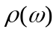，波长较长，求：
（1）跃迁选择定则。
（2）设离子处于基态，求每秒跃迁到第一激发态的几率。

（解）本题是一维运动，可以假设电磁场力的方向与振动方向一致。
（1）跃迁选择定则：
为确定谐振子在光照射下的跃迁选择定则，先计算跃迁速率，因为是随时间作交变的微扰，可以用专门的公式（12）（§11.4，P396）
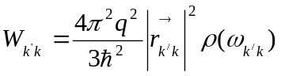 （1）
式中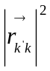应理解为谐振子的矢径的矩阵元的平方和，但在一维谐振子情形，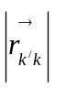仅有一项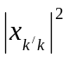
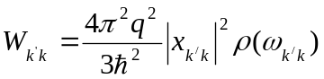 （2）
根据谐振子的无微扰能量本征函数来计算这矩阵元
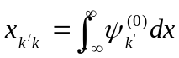 （3）
式中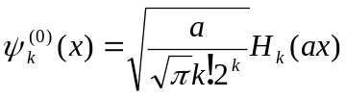，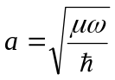

~446~
要展开（3）式，可以利用谐振子定态波函数的递推公式：

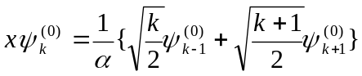 （4）
代入（3），利用波函数的正交归一化关系：
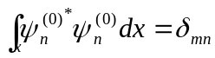
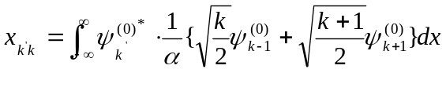
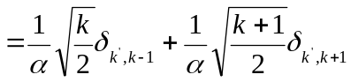 （5）
由此知道，对指定的初态来说，要使矢径矩阵元（即偶极矩阵元）不为零，末态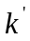和初态的关系必需是：
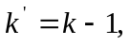这时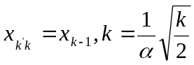 （6）
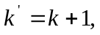这时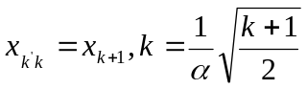
因得结论：一维谐振子跃迁的选择定则是：初态末态的量子数差数是1。
（2）每秒钟从基态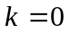跃迁到第一激发态的几率可以从（2）式和（7）式得到：
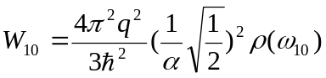
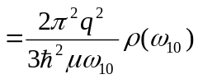

~447~

[2]设有一带电的粒子，质量为，在宽度为的一维无限深势阱中运动，它在入射光照射下发生跃迁，波长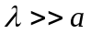。
（1）求跃迁的选择定则。
（2）设粒子原来处于基态，求跃迁速率公式。
（解）本题亦是一维运动，并且亦是周期性微扰，故可用前题类似方法。
（1）跃迁选择定则：
按第三章§3.1一维无限深势阱定态波函数是：（原点取在势阱左端）

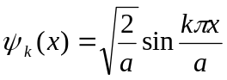 （1）
根据此式计算矩阵元：
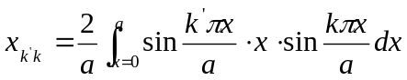
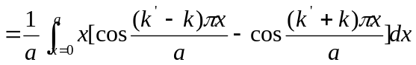
利用不定积分公式：
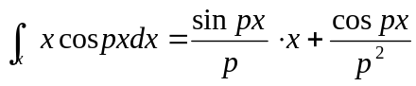 (2)

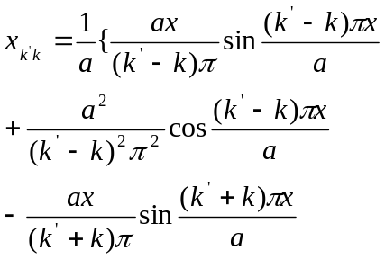

~448~
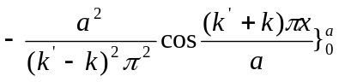
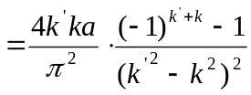 (3)
从最后一式知道，要使矩阵元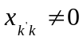，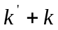必需要是奇数。但这个规律也可以用别种方式叙述，当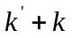是奇数时
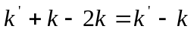
必然也是奇数，因此一维无限深势阱受光照的选择定则是：表示初态和末态的量子数之和（或差）应是个奇数
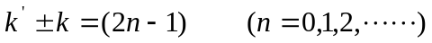
因此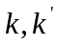二者之中，一个是奇另一个是偶。
（2）跃迁速率：依前题公式（1）
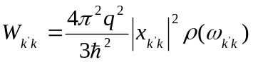
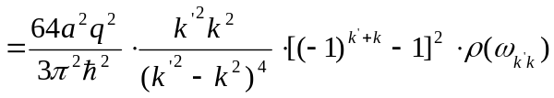 （4）
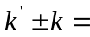偶数时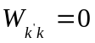，奇数时

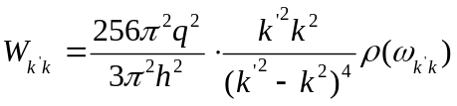 （5）
粒子从基态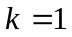，跃迁到任何一个偶数态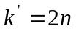的速率：
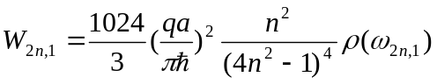
~449~

[3]设把处于基态的氢原子放在平行板电容器中，取平行板法线方向为z轴方向、电场沿z轴方向可视作均匀，设电容器突然充电然后放电，电场随时间变化规律是：
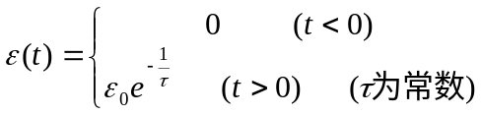

求时间充分长后，氢原子跃迁到2s，或2p态的几率。
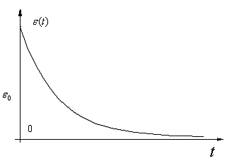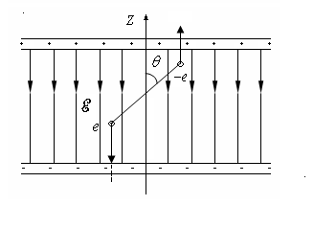

（解）按照习惯表示法，氢原子的初态（k态）的波函数是：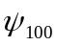，末态（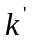态）的波函数是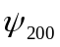或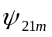，它们的显式是如下：
1s态 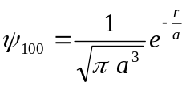 （1）
2s态 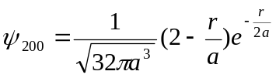 （2）
2p态 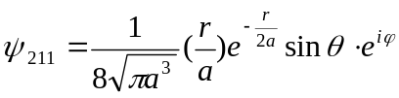 （3a）
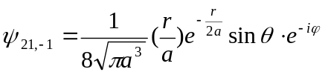 （3b）
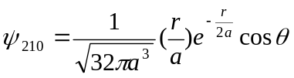 （3c）
~450~
这些公式后面都要用来计算几率。从题意看来，原子所受的微扰是个随时间变化的函数，而且，电场的方向是固定的，与光照射情形不同（光的电磁场是看作各向同性的），因此只能用一般的随时间变化的跃迁振幅公式§ 11-1公式（24）
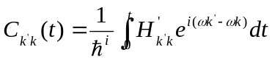 （4）
微扰是指氢原子在此均匀电场中的偶极矩势能：
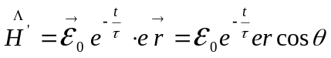 （5）
微扰算符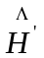在初态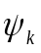（即）以及末态（即或）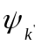
之间的矩阵元是：
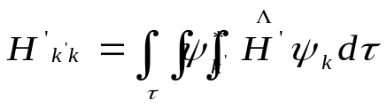
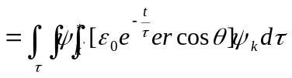
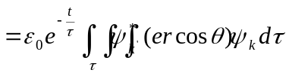
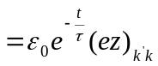 （6）
将（6）代入（4）先对时间进行积分；并认为充分长时间可以用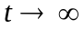 表达：
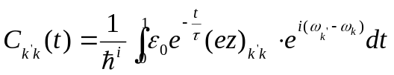
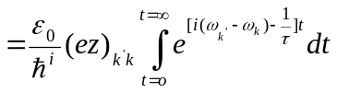
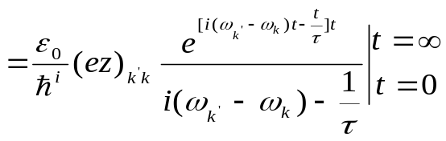
~451~
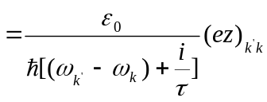 （7）
（前式中利用了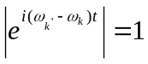）
其次计算偶极矩阵元与无关部分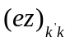，按题意，要求两种跃迁几率，下面分别进行：
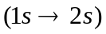跃迁，即从态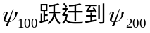的几率：
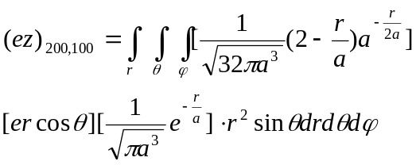
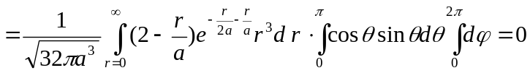 （8）
代入（4）中知道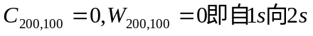的跃迁不存在。再考察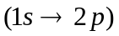的跃迁，由于2p有三种不同态，自1s跃迁到每一态都有一定几率，因而要分别计算再求总和。
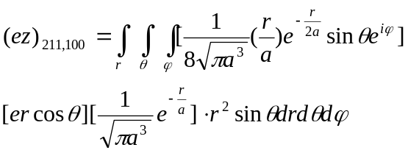
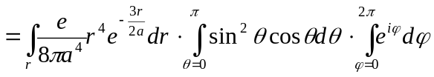 （9）
~452~
同理可求
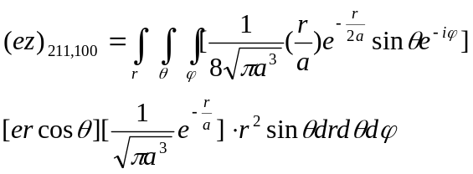
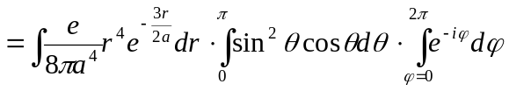 （10）
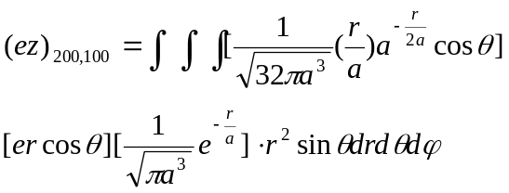
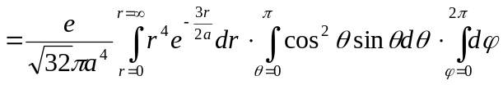

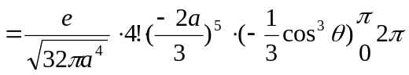
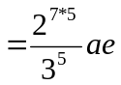 （11）
将三种值分别代入（7），得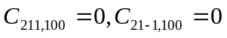
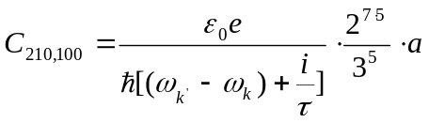 （12）
相应的跃迁几率（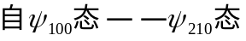）因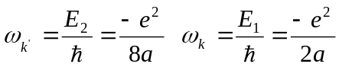
~453~
量子力学题解（P454—P473）
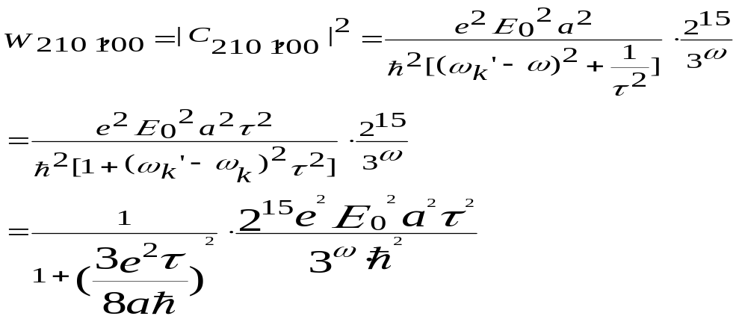
#
[4]计算氢原子的第一激发态的自发辐射系数。
（解）按照爱因斯坦辐射理论，这系数是：
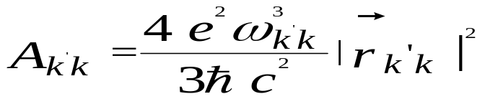 （1）
第一激发态是指E₂的态（四度简并的），从第一激发态只能跃迁到基态E₁。关于偶极矩阵元，应注意到：
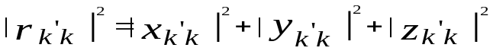 （2）
现在应当分别就四种跃迁计算其跃迁的几率，最后求总和，这才能代表E₂—> E₁的跃迁。
（i）（200—100跃迁）按照氢原子选择定则：
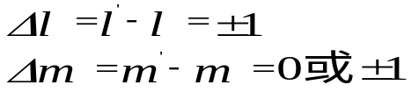 （课本P397）
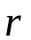的矩阵元才不全为零。因此这种跃迁是禁约的（==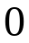）。但是我们也可以不用这个定则，直接用波函数得出这结果：
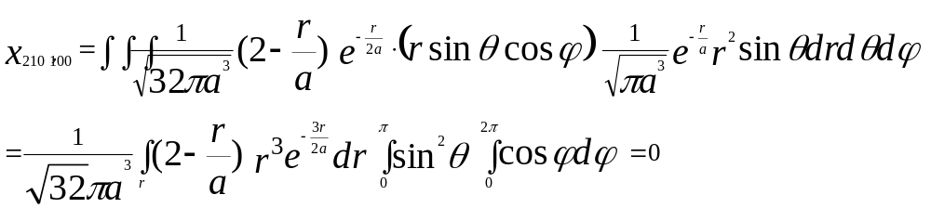
（3a）
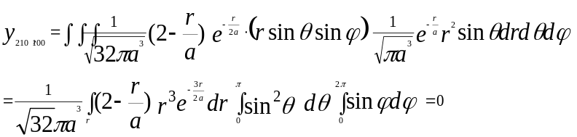
（3b）
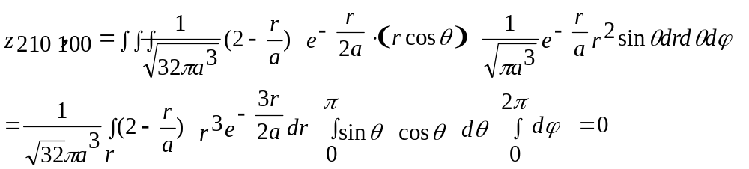
（3c）
代入（2）和（1）得
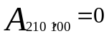 （4）
（ii） （210->100跃迁），这种跃迁不违背定则，是可能的。
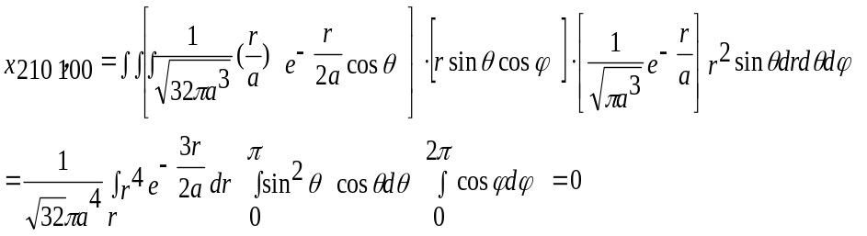（5a）
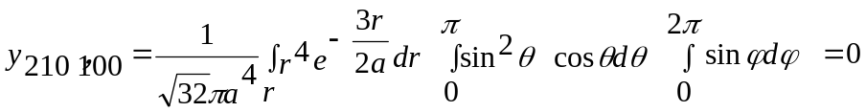 （5b）
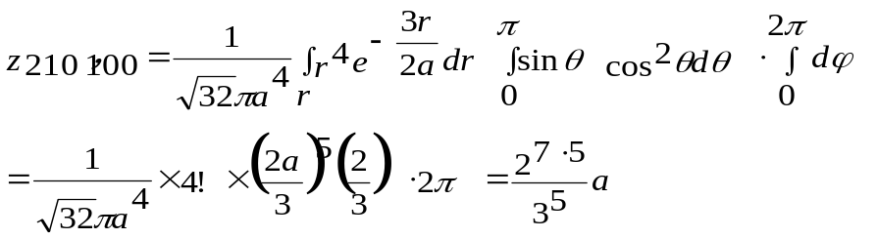
（5c）
代入（1）得
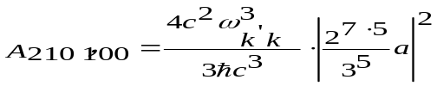 （6）
前式中的共振频率ω_{k’k} 用k’=2,k=1代入，并使用氢原子能级公式：
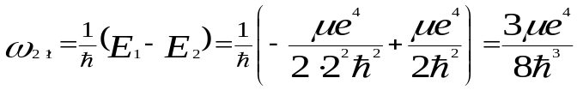
代入（6）得：
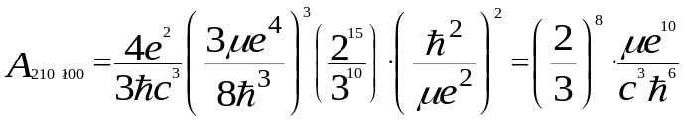 （7）
（iii）211—>100跃迁：仿照前一计算：
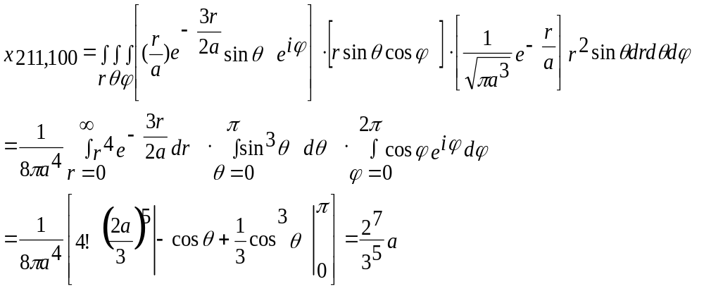
（8a）
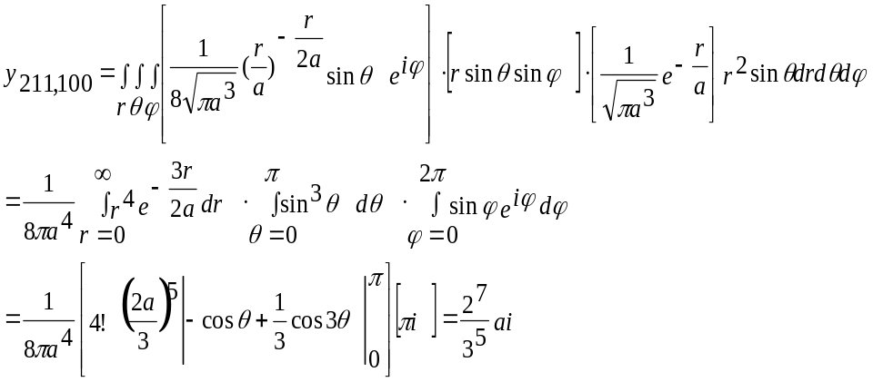
（8b）
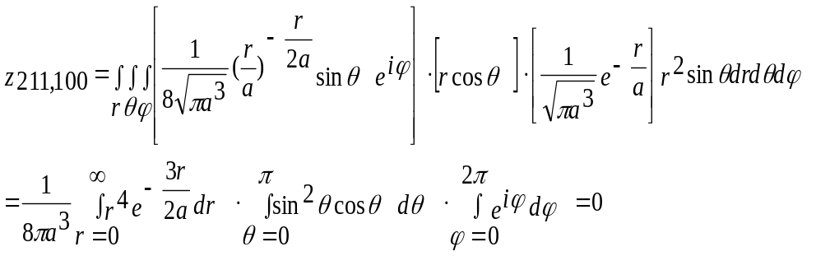
（8c）
因而有：
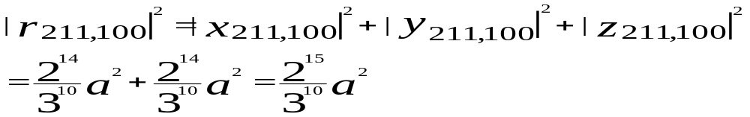在代入（1）有：
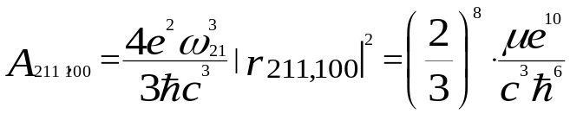 （9）
（iv）21-1—>100跃迁：
关于这种跃迁，在偶极矩阵元的计算上，只是Ψ₂₁₋₁的ψ部分有差异即应将Ψ₂₁₁中的e^{iψ}更换成e^{-iψ}，计算所得数值与（8a）、（8b）、（8c）相同，即（只是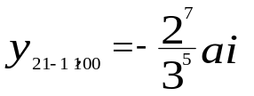，不影响A的值）：
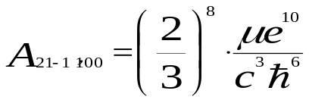 （10）
按题意，从第一激发态跃迁到基态的几率，应当包括第一激发态的四种简并Ψ₂₀₀，Ψ₂₁₁，Ψ₂₁₋₁，Ψ₂₁₀分别跃迁到Ψ₁₀₀的总几率，所以应当将（7）、（9）、（10）求总和，于是有：
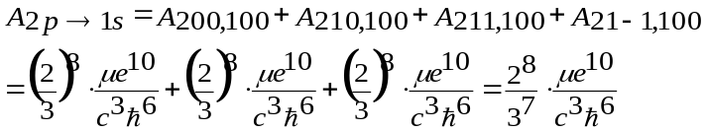
根据前一题计算所得到的自发辐射系数A_{2p->1s}，以及相应的发射频率ω₂₁的值，我们可以求得赖曼系中第一条线的强度I₂₁（ω_{2,1}）。
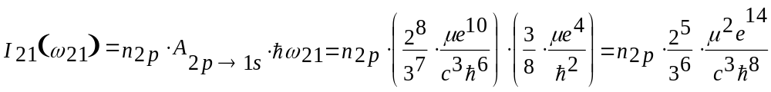
这里n_{2p}是辐射前处在2p态上的氢原子数目。其它能级间有跃迁时，I_{k’k}（ω_{k’k}）的计算也按上述步骤。
#
[5]设有一个自旋是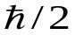的粒子，相应的磁矩是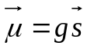，粒子置于旋转磁场中，磁场是：
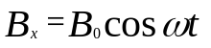 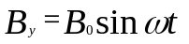 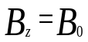（常数）
粒子与磁场的作用能是：
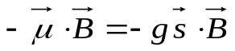
又设粒子原先处于的态讨论情况和跃迁几率。
（解）本题是一个具有自旋的体系，所受的微扰是随时间变化的，但不同于光照射，因此不能使用光照跃迁公式（12）也要用最普遍的随时间变化的跃迁公式（24和25式）,计算中的算符可用角动量表象。
微扰算符 ：
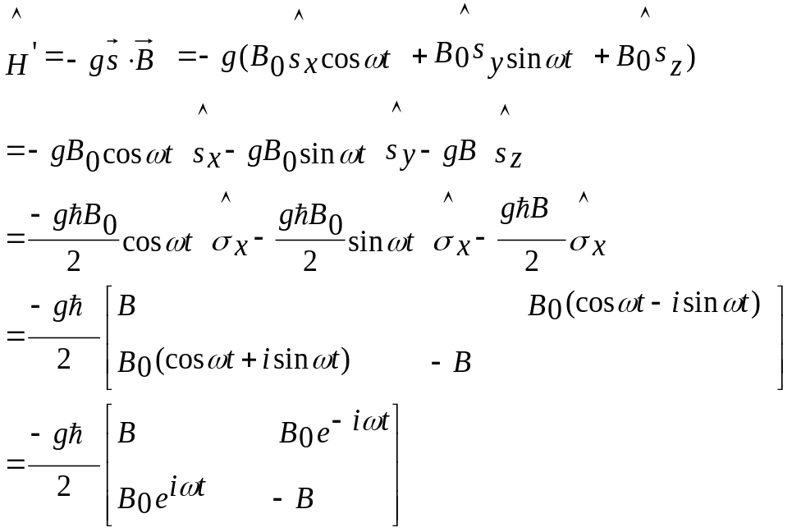
（1）
其次，设法来表示体系的初末状态，因为有自旋，所以波函数适宜用旋量式，按题意粒子的自旋的初态是正的自旋，因此若设定轨道运动为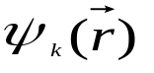
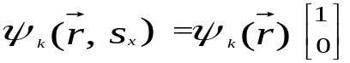
末态方面，由于自旋只可能有两种，因而只会有两种指定的末态。此外，因为微扰是磁场，它引起的附加能量只与自旋有关，与轨道运动无关，轨道波函数是不变的，所以，所述两种末态波函数是：
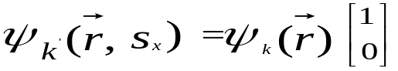 （3a）
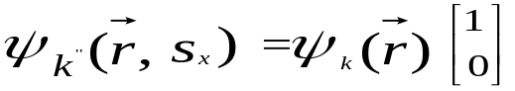 （3b）
在能量方面，若一开始粒子就在磁场之中，则除轨道运动能量外应考察自旋轨道相互作用：
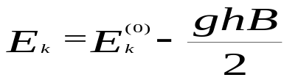 （4）
但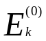是轨道能量，同理，末态的总能量是：
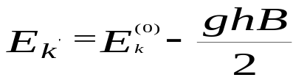 （5a）
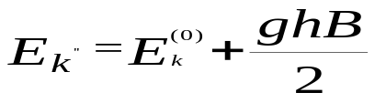 （5b）
根据（3）的两个式子，配合（1）和（2），可算得矩阵元。先对第一种跃迁进行计算，即k—>k’情形，假定是归一化的。
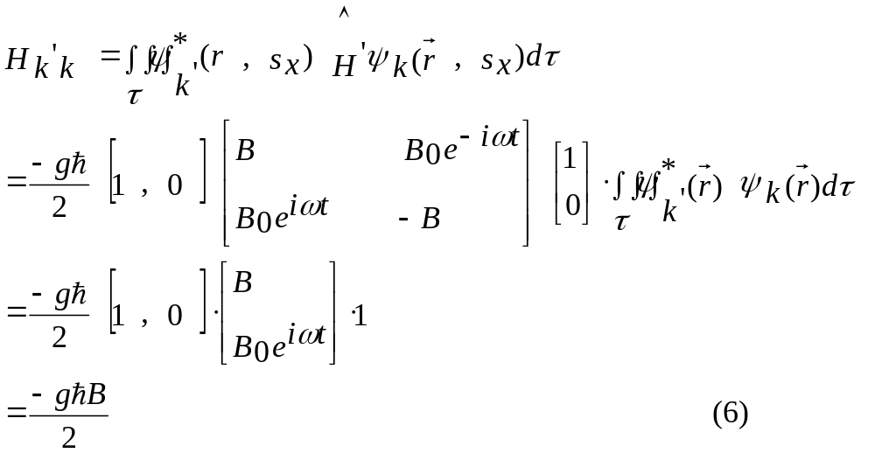
再根据与时间有关的微扰跃迁振幅公式（24）
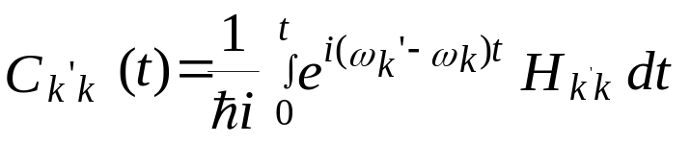 （7）
此式中
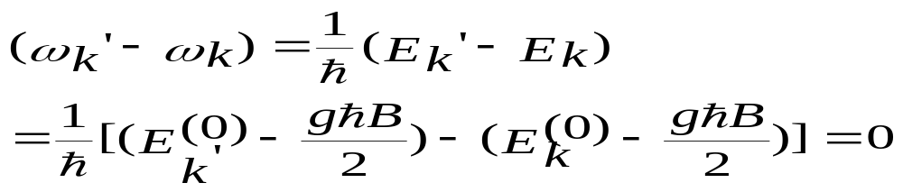
将此结果连同（6）代入（7）式，得：
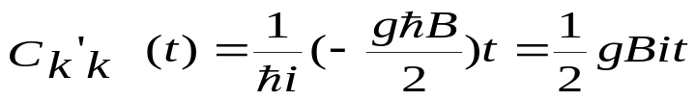
跃迁几率 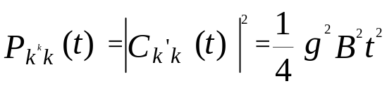 （8）
这是指粒子处在原状态的几率，是与时间平方成正比的。
再计算第二种跃迁几率，即k—>k’’的情形
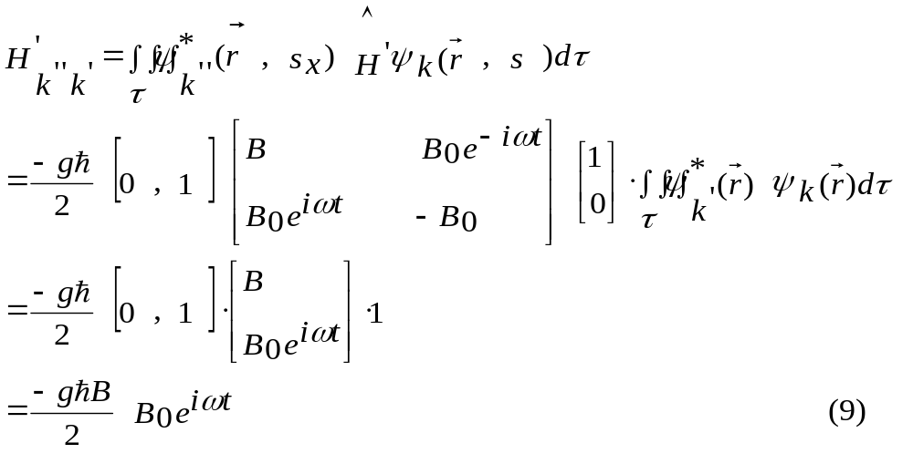
同样可以用（7）来计算跃迁振幅，此式中的频率跃变（实际上是能量跃变）
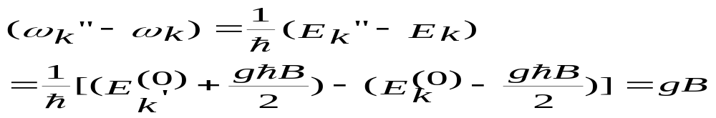
代入（7）式（k’更改为k’’）
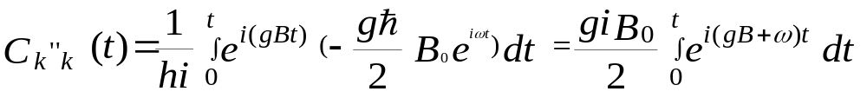
最后一式是虚指数积分，近似地用δ函数表示（时间很长以后）
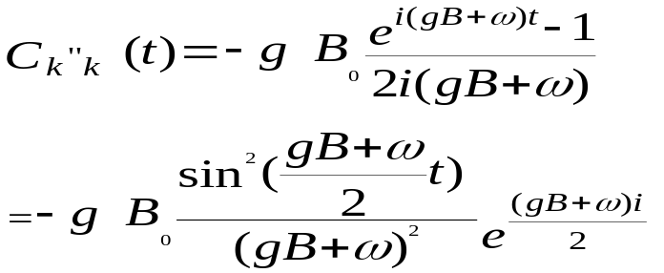
跃迁几率
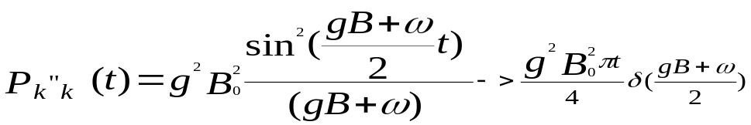 （10）
若将（10）式展开t²项再和（8）式相加，近似地验证了跃迁几率的守恒性质。
#

[6]氢原子处于基态加上交变电场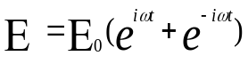，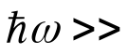电离能，用微扰论一级近似，计算氢原子的每秒电离的几率。
（解）本题的性质属周期性微扰问题范围，但这过程中的末状态是电离态，电离态可以包括一切方向传播的平面几率波，因此在跃迁几率方面要用类似于弹性散射的积分计算。
根据11.3章周期性微扰论，若体系受微扰：
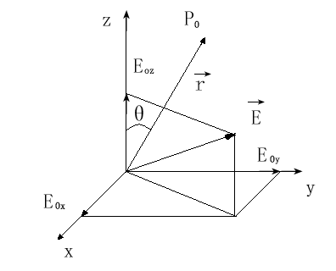
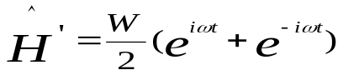 （1）
则在较长的时间以后，体系从一个单态E_{k}，跃迁到一个单态E_{k’}的跃迁几率W_{k’k}是以下式表示的：
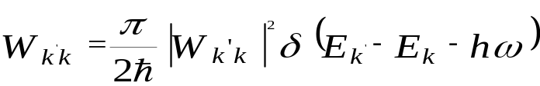
见P388—389公式（6）
在本题的情形，微扰能量乃是器原子在交变电场中的势能（忽略磁势能），将原子看作偶极子OP（附图），则微扰算符是：
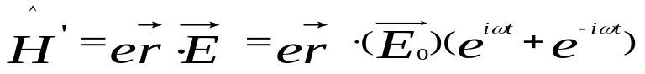
假定电场矢量的振幅E₀在参考系中的分量是（E_{0x}，E_{0y}，E_{0z}）用球坐标表示电子位置时，有：
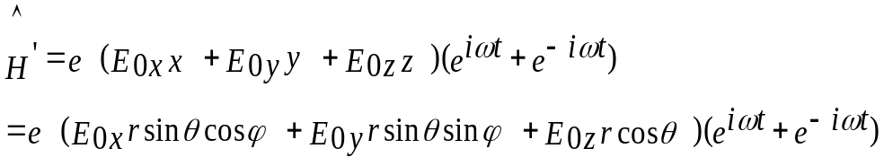
（2）
因此微扰算符中坐标有关的部分是：
（3）
为了计算单态与单态间的跃迁速率（2），需要求初末态矩阵元W_{k’k}，按题意，初态是氢的基态，其波函数是：
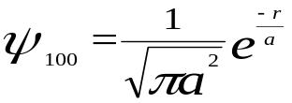 （是玻尔半径）
跃迁的末态是自由态（即正的能态），它的波函数是平面德布罗意波，但这种态的波矢量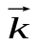（与动量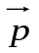成正比）与能量E_{k}的关系：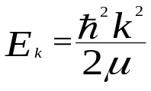是任意的，方向亦是任意的。我们假定波矢量已经确定，并且沿z轴，又假设氢原子关闭在体积L³的立方体中（箱归一化），则可写出末态的波函数：
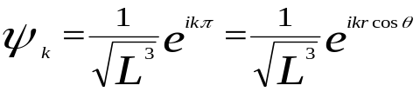 （4）
下面计算微扰的空间部分W在前述两单态中的矩阵元：
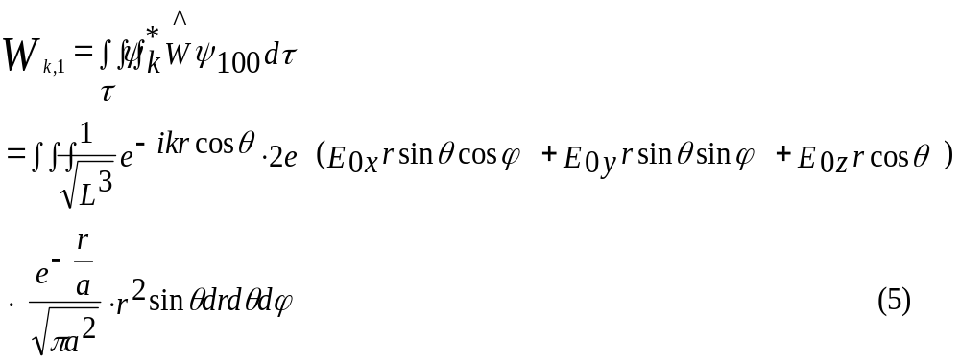
注意这个积分包括三部分，并且积分变量r，θ，是分离的。与有关的积分中，因：
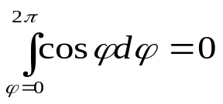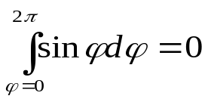
因此（5）式中只有与E_{0x}有关的积分不为零，在下面的计算中，积分的次序是r，θ，：
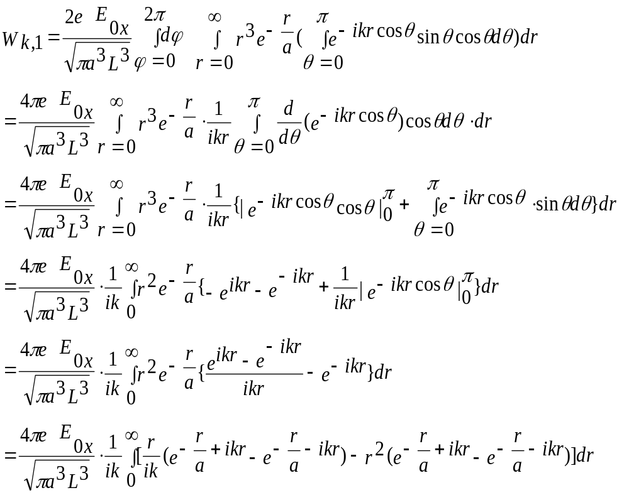利用定积分公式：
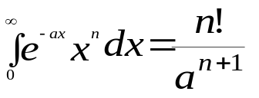
于前一积分得：
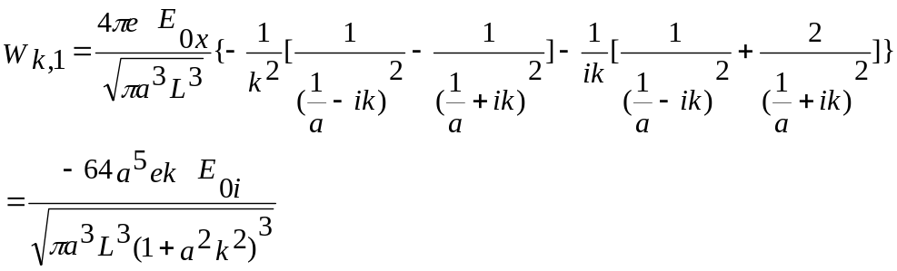
代（2）得：
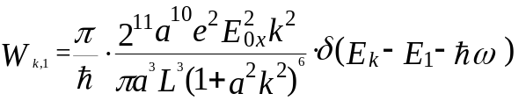 （7）
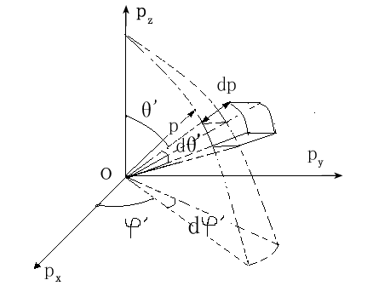
其次计算自初态跃迁到末态为中心的，包括一切邻近态在内的总跃迁速度，根据11.2章常微扰相类似，要考虑累计效应，在箱归一化的条件下，电子的动量分量是量子化的，表示为：

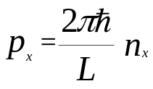， 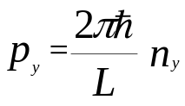
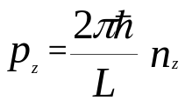
而在动量相空间（P_{x}，P_{y}，P_{z}）中，若以（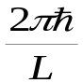）为线度将相空间分割成立方形细胞，则每一立方形相当于一个不同的动量态，因而“单位相空间体积”中的态数目是
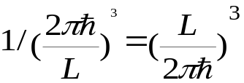
在相空间体元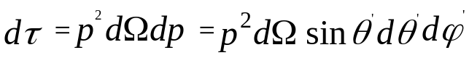之中，独立态数目是：
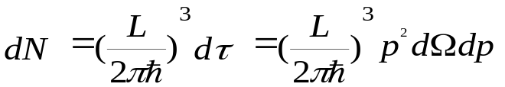 （8）
另一方面，根据态密度的定义，在指定方向（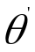，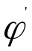）上，单位立方体角和单位能量间隔的态数目是态密度，因而在立方体角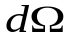和能量间隔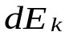中的态数目是
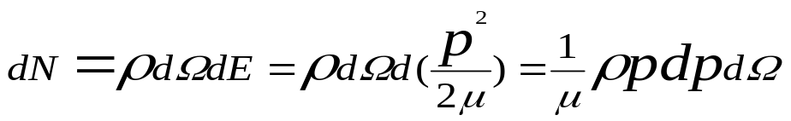 （9）
*注：本页第二行起到下页第九行公式（11）为止一段文字，是为使读者容易理解起见插入的有关“态密度”的补充说明。
将（8）（9）二式等起来，就得到箱归一化自由粒子的态密度公式：
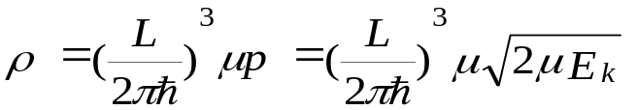 （10）
由于独立事件的几率可以相加，因此，从同一单态E₁跃迁到各种末态的总几率用积分计算，首先，对于末端动量在立体角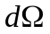之内，能量间隔在dE_{k}之内的态数目是：
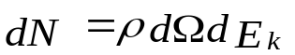
每一种跃迁的速率（单位时间的几率）都看作W_{k1}（即7式），则对于所述的一系列跃迁的总的跃迁速率是个微量
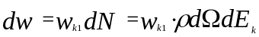 （11）
因而向一切可能末态跃迁的总速率：
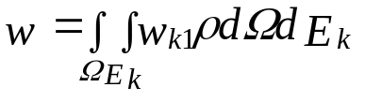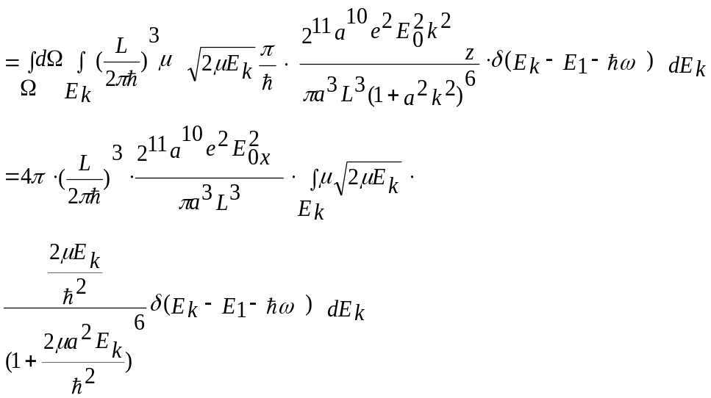利用δ函数的变换性质于前一式，简化数字系数后，得以下的结果：
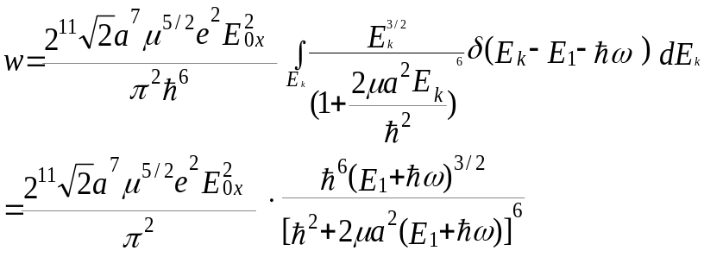
#
[7]一维运动的体系从|m>态跃迁到|n>态所相应的振子强度定义为：
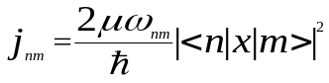
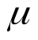为振子质量，求证：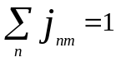（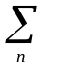指对一切能量本征态求和）。这称为Thomas—Reieh—Kuhn求和规则。
（证明）第一法：用薛定谔图象（表象）：设|m>|n>是能量算符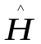的本征矢，其相应的本征值是E_{m}和E_{n}，即|m>|n>满足：
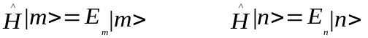 （1）
现将特征一式等号左方用能量本征值表示，再利用前两个本征方程式的特点将本征值换成哈氏算符如下：
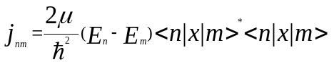
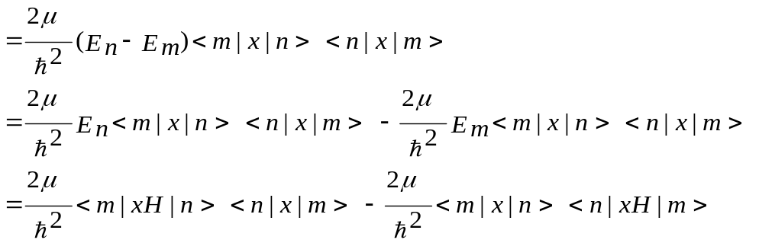
将前述的j_{nm}对n求和（m固定），并利用两个矩阵乘积法则，即
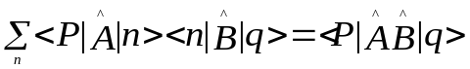 （2）
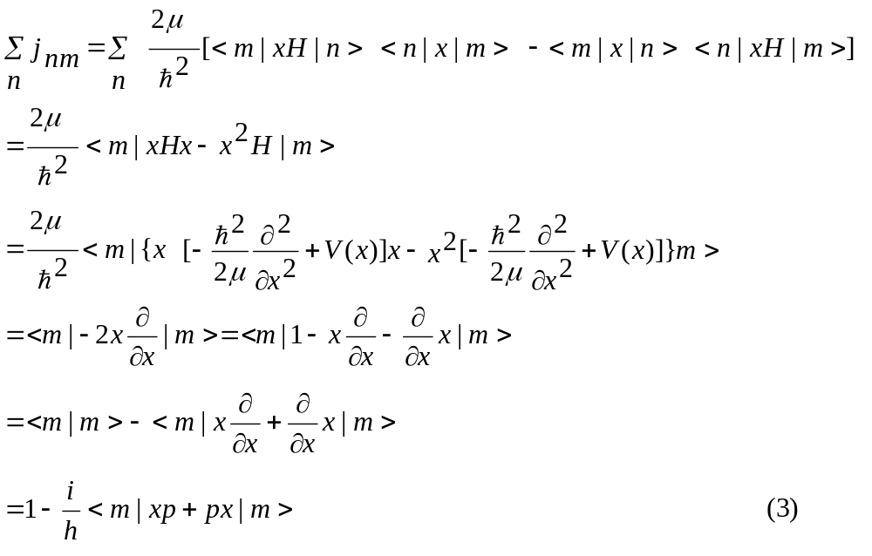
在第四章的习题（8）中证明过：形如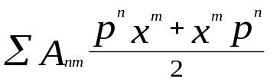的算符是厄密算符，因而xp+px是厄密算符，它在任何态|m>的平均值是实数，故<m|xp+px|m>是实数，而（i/h）<m|xp+xp|m>是纯虚数。
但从题意：
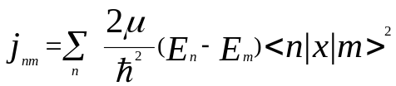
看来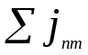的每一项是实数，因而j_{nm}是实的，可见（i/）<m|xp+px|m>=0
而 （由3）。
第二法：用海森伯图象（表象）：这种情形下我们将算符看作时间的函数而将本征函数看作与时间无关，根据第五章的原理，任何算符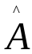的海氏表象都满足方程式：
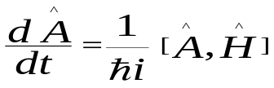 ，
将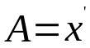，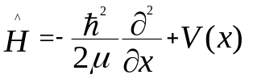代入得：
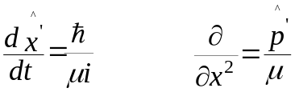 （4）
为了求得题给的和数，首先假设本征矢|m>|n>是薛氏表象，即
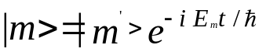 ，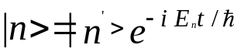 （5）
|m’>n’>是海氏表象本征矢，都与时间无关。现在求偶极矩阵元<m|x|m>的时间导数：
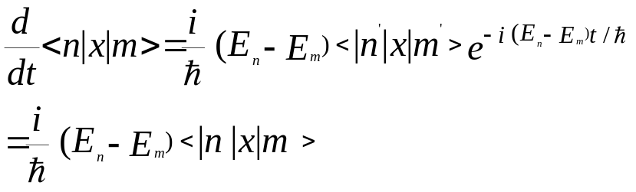 （6）
代入题给的求和式：
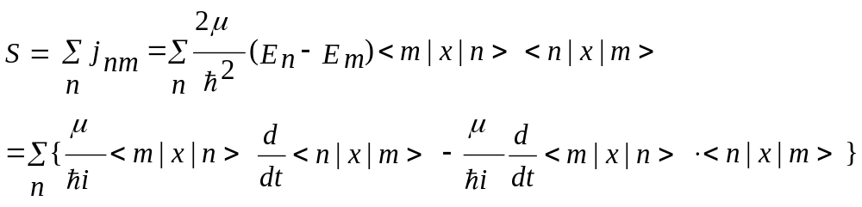
（7）
按海氏表象定义
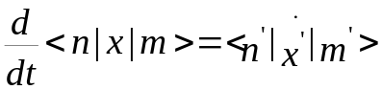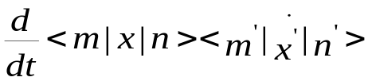
式中，文字加撇的都代表海氏表象，无撇的代表薛氏表象，代入（7）式
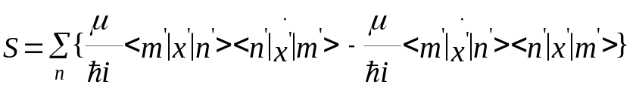
又根据（4）：
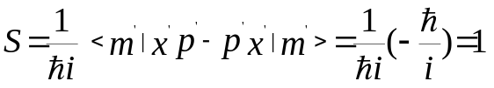
最后一式利用了：